一、WSL2介绍

WSL 是适用于 Linux 的 Windows 子系统（Windows Subsystem for Linux），可以让开发人员原生运行 GNU/Linux 环境—— 包括大多数命令行工具、实用工具和应用程序。也就是说，对于使用 Windows10 系统的开发人员，要开发 Linux 环境下的程序——尤其是Linux环境下的 WEB 程序以及处理开源项目，以前只能使用虚拟机安装 Linux，但是虚拟机在使用中相当于一台独立的计算机，有许多不足，比如性能低、启动慢、管理不便、和宿主机 Win10 系统互操作不方便。WSL 就是为使用 Windows10 系统的软件开发人员准备的 Linux 开发环境。

WSL2 是第二代 WSL，包含在2020年5月正式发布 Windows 10 v2004 版中。相比第一代，新的 WSL2 重新设计了架构，使用真正的 Linux 内核，几乎具有 Linux 的所有完整功能。启用WSL2的 Linux 系统启动时间非常快，内存占用很少，并且，WSL 2 还可以直接原生运行 Docker，VS Code 编辑器还有 Remote-WSL 插件，相对于完整的 linux 虚拟机只是不支持 systemctl、systemd，不能直接运行图形桌面。Windows 也越来越向虚拟平台靠拢，Windows NT 内核和 Linux 内核都是运行在虚拟平台之上的，是平级的。

二、前提条件

Windows 10 以上，版本要求已更新到版本 2004 的内部版本 19041 或更高版本

三、组件安装

1、安装“适用于 Linux 的 Windows 子系统”和“虚拟机平台”两个可选组件

打开 “控制面板”-》“程序”-》“启用或关闭window功能”

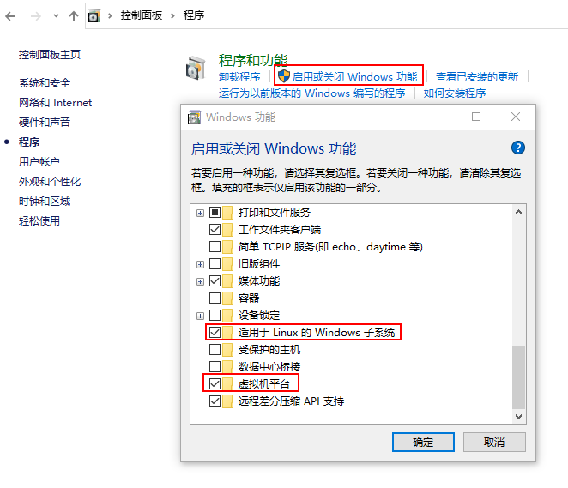

2、WSL 2 需要更新其内核组件

下载并安装 wsl_update_x64.msi ，这个一定要更新。

地址- <https://wslstorestorage.blob.core.windows.net/wslblob/wsl_update_x64.msi>

或者查看 aka.ms/wsl2kernel

3、启用WSL2

在Windows PowerShell中运行命令

wsl --set-default-version 2

四、安装 Ubuntu

打开microsoft store ，搜索 ubuntu，选择合适的版本，点击获取，下载完成后会自动启动安装，安装时要求输入一个新的用户名和密码。

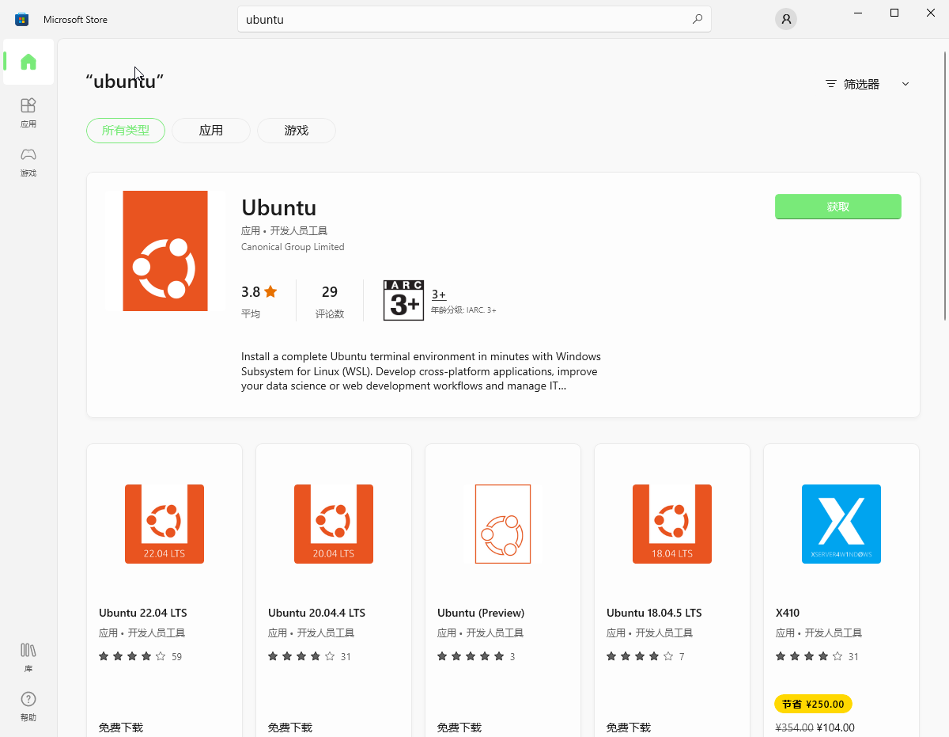

五、安装开发工具

点击运行ubuntu

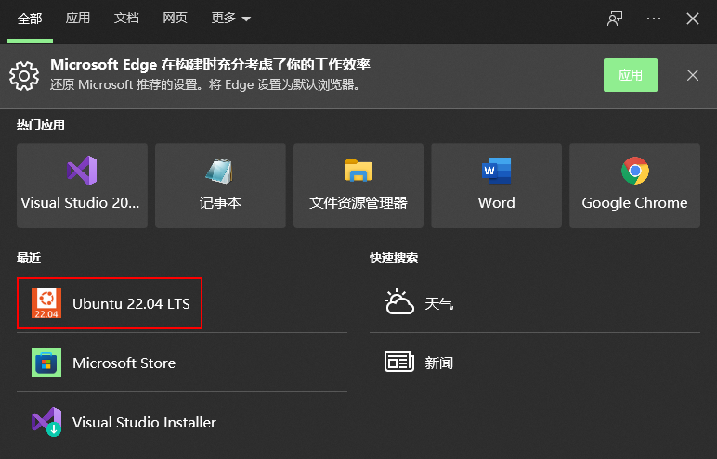

在控制台输入下面的命令，安装相应的开发工具，需要安装C++编译器，gdb调试器，CMake编译工具，rsync和zip。

sudo apt-get update

sudo apt-get install g++ gdb make ninja-build rsync zip

六、修改wsl系统存放路径

缺省情况下，wsl会安装在系统盘C，一般会占用6G左右的空间，如果C盘空间不够，可以修改到其他分区来存放，分三步走。

1.打包wsl，导出子系统

wsl --export 子系统名称 D:\子系统名称.tar

2.注销原wsl系统

wsl --unregister 子系统名称

3.从其他分区导入子系统

wsl --import 新子系统名称 d:\路径名 D:\子系统名称.tar

4.举例说明：

本例成功后，在D盘下会有一个WSL2-Ubuntu22.04的文件夹，wsl的系统就存放在这里。

5.切换用户

导入成功后，接着会遇到一个问题，登陆wsl时用的是root用户，而不是之前安装wsl时创建的用户，此时对于非linux玩家是一个灾难，因为不知道怎么玩了，以前所有的工作都不见了，没关系，只需要一行命令，轻松回到“解放前”。

在wsl终端输入

echo -e "[user]\ndefault=你原来的用户名" >> /etc/wsl.conf

然后退出wsl，重新进入，一切回归！！！